导数题型分析及解题方法
一、考试内容
导数的概念，导数的几何意义，几种常见函数的导数；
两个函数的和、差、基本导数公式，利用导数研究函数的单调性和极值，函数的最大值和最小值。
二、热点题型分析
题型一：利用导数研究函数的极值、最值。
1． 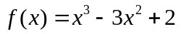在区间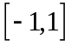上的最大值是 2
2．已知函数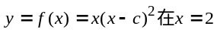处有极大值，则常数c＝ 6 ；
3．函数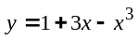有极小值 －1 ,极大值 3

题型二：利用导数几何意义求切线方程
1．曲线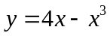在点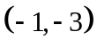处的切线方程是 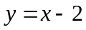
2．若曲线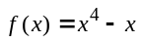在P点处的切线平行于直线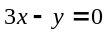，则P点的坐标为 （1，0）
3．若曲线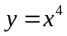的一条切线与直线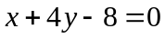垂直，则的方程为 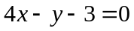
4．求下列直线的方程：
（1）曲线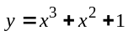在P(-1,1)处的切线； （2）曲线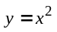过点P(3,5)的切线；
解：（1）
所以切线方程为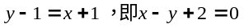
（2）显然点P（3，5）不在曲线上，所以可设切点为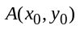，则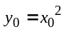①又函数的导数为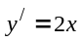，
所以过点的切线的斜率为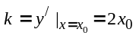，又切线过、P(3,5)点，所以有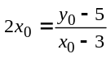②，由①②联立方程组得，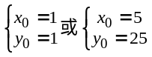，即切点为（1，1）时，切线斜率为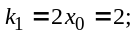；当切点为（5，25）时，切线斜率为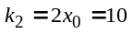；所以所求的切线有两条，方程分别为

题型三：利用导数研究函数的单调性，极值、最值

1．已知函数的切线方程为y=3x+1
（Ⅰ）若函数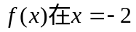处有极值，求的表达式；
（Ⅱ）在（Ⅰ）的条件下，求函数在[－3，1]上的最大值；
（Ⅲ）若函数在区间[－2，1]上单调递增，求实数b的取值范围
解：（1）由
过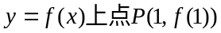的切线方程为：
而过
①
②
故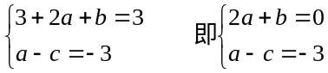
∵ ③
由①②③得 a=2，b=－4，c=5 ∴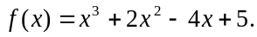
（2）
当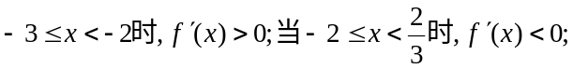
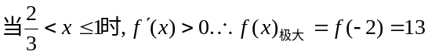 又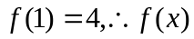在[－3，1]上最大值是13。
（3）y=f(x)在[－2，1]上单调递增，又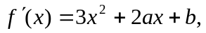由①知2a+b=0。
依题意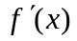在[－2，1]上恒有≥0，即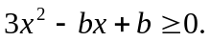
①当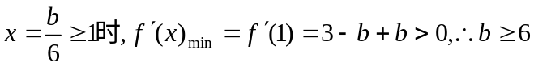；
②当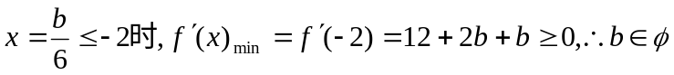；
③当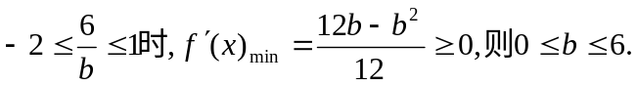
综上所述，参数b的取值范围是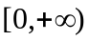
2．已知三次函数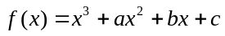在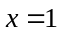和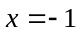时取极值，且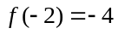．
(1) 求函数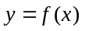的表达式；
(2) 求函数的单调区间和极值；
(3) 若函数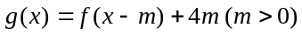在区间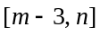上的值域为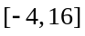，试求、应满足的条件．
解：(1) 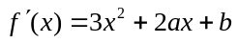，
由题意得，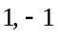是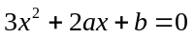的两个根，解得，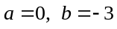．
再由可得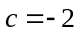．∴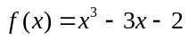．
(2) 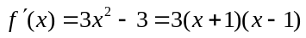，
当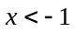时，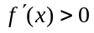；当时，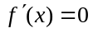；
当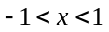时，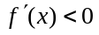；当时，；
当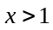时，．∴函数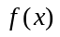在区间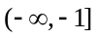上是增函数；
在区间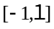上是减函数；在区间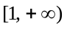上是增函数．
函数的极大值是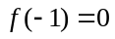，极小值是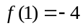．
(3) 函数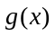的图象是由的图象向右平移个单位，向上平移4个单位得到的，
所以，函数在区间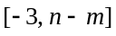上的值域为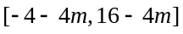（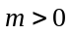）．
而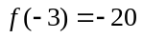，∴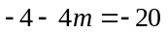，即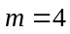．
于是，函数在区间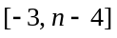上的值域为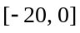．
令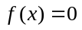得或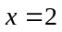．由的单调性知，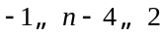，即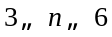．
综上所述，、应满足的条件是：，且．

3．设函数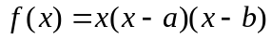．
（1）若的图象与直线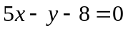相切，切点横坐标为２，且在处取极值，求实数 的值；
（2）当b=1时，试证明：不论a取何实数，函数总有两个不同的极值点．
解：（1）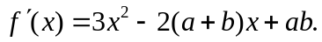
由题意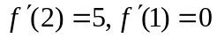，代入上式，解之得：a=1，b=1．
（2）当b=1时，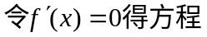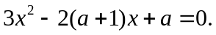
因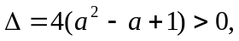故方程有两个不同实根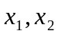．
不妨设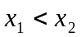，由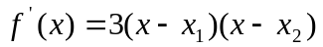可判断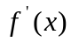的符号如下：
当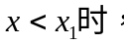＞０；当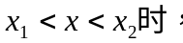＜０；当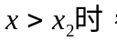＞０
因此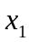是极大值点，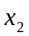是极小值点．，当b=1时，不论a取何实数，函数总有两个不同的极值点。

题型四：利用导数研究函数的图象
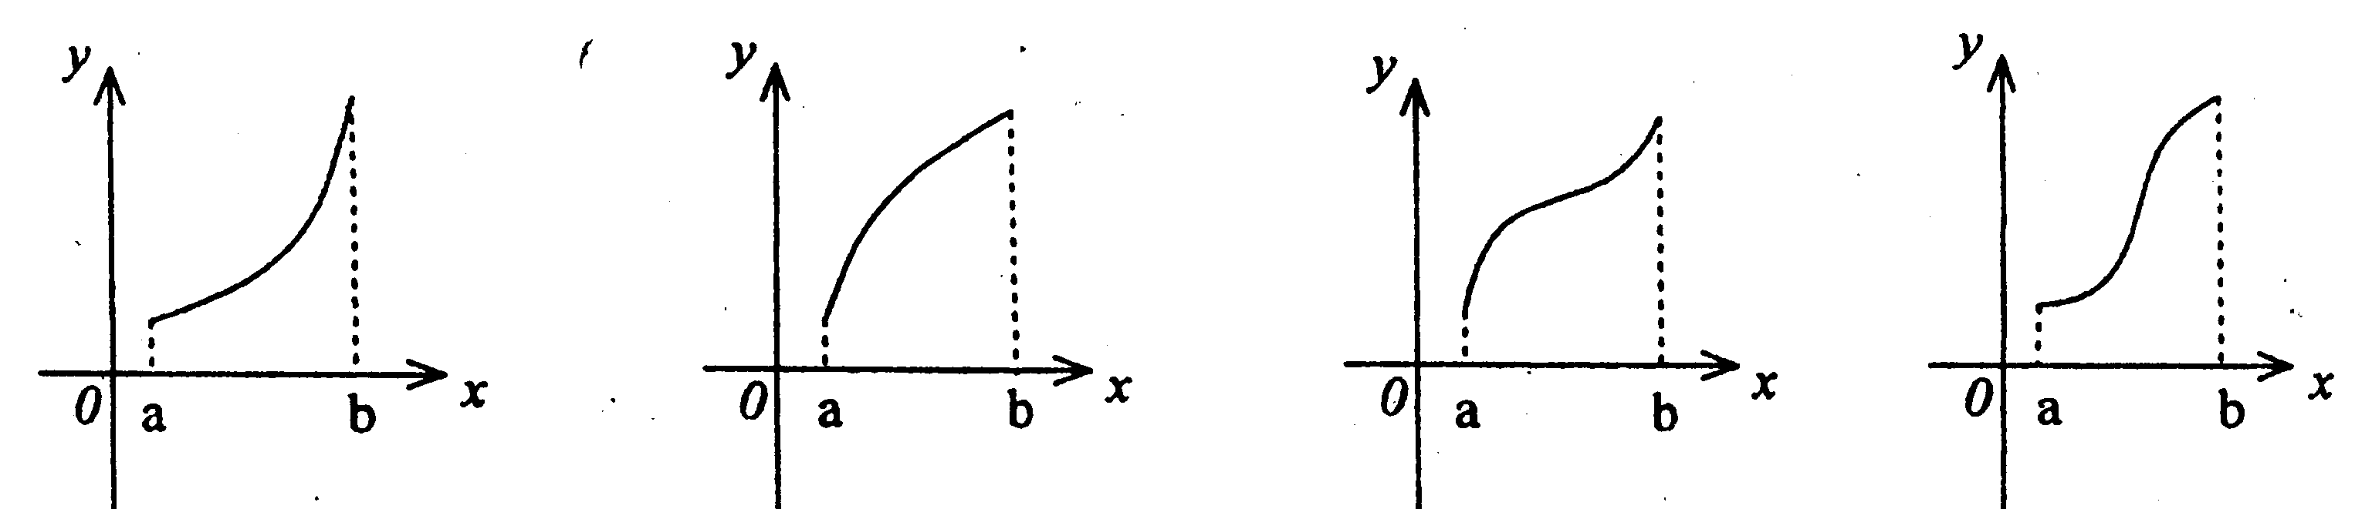
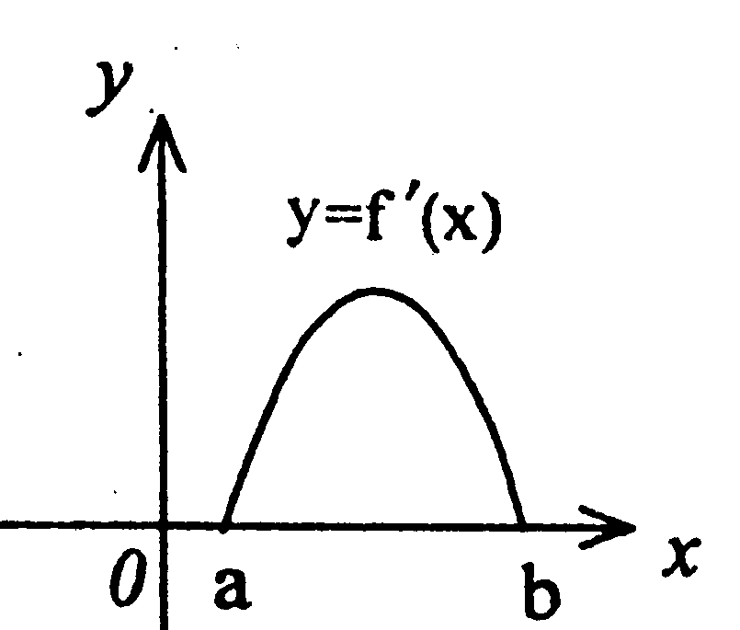
1．如右图：是f（x）的导函数， 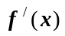的图象如右图所示，则f（x）的图象只可能是（ D ）

（A） （B） （C） （D）
2．函数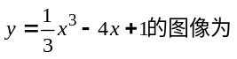( A )

x
y
o
4
-4
2
4
-4
2
-2
-2
x
y
o
4
-4
2
4
-4
2
-2
-2
x
y
y
4

o
-4
2
4
-4
2
-2
-2
6
6
6
6
y
x
-4
-2
o
4
2
2
4
3．方程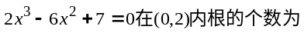 ( B )
A、0 B、1 C、2 D、3

题型五：利用单调性、极值、最值情况，求参数取值范围
1．设函数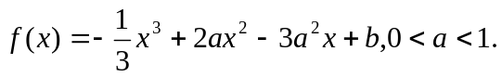
（1）求函数的单调区间、极值.
（2）若当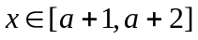时，恒有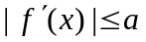，试确定a的取值范围.
解：（1）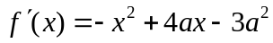=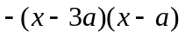，令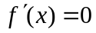得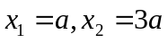
列表如下：
x | （-∞，a） | a | （a，3a） | 3a | （3a，+∞）
 | - | 0 | + | 0 | -
 | 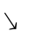 | 极小 | 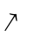 | 极大

∴在（a，3a）上单调递增，在（-∞，a）和（3a，+∞）上单调递减
时，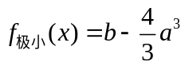，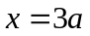时，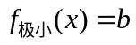
（2）∵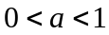，∴对称轴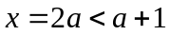，
∴在[a+1，a+2]上单调递减
∴，
依题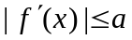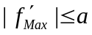，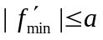 即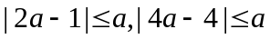
解得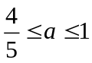，又 ∴a的取值范围是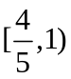

2．已知函数f（x）＝x3＋ax2＋bx＋c在x＝－与x＝1时都取得极值（1）求a、b的值与函数f（x）的单调区间
（2）若对x∈〔－1，2〕，不等式f（x）<c2恒成立，求c的取值范围。
解：（1）f（x）＝x3＋ax2＋bx＋c，f′（x）＝3x2＋2ax＋b
由f′（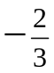）＝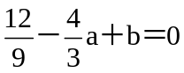，f′（1）＝3＋2a＋b＝0得a＝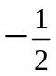，b＝－2
f′（x）＝3x2－x－2＝（3x＋2）（x－1），函数f（x）的单调区间如下表：
x | （－∞，－） | － | （－，1） | 1 | （1，＋∞）
f′（x） | ＋ | 0 | － | 0 | ＋
f（x） | ↑ | 极大值 | ↓ | 极小值 | ↑
所以函数f（x）的递增区间是（－∞，－）与（1，＋∞），递减区间是（－，1）
（2）f（x）＝x3－x2－2x＋c，x∈〔－1，2〕，当x＝－时，f（x）＝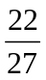＋c
为极大值，而f（2）＝2＋c，则f（2）＝2＋c为最大值。
要使f（x）<c2（x∈〔－1，2〕）恒成立，只需c2>f（2）＝2＋c，解得c<－1或c>2

题型六：利用导数研究方程的根
1．已知平面向量=(,－1). =(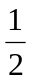,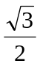).
（1）若存在不同时为零的实数k和t，使=+(t2－3)，=-k+t，⊥，
试求函数关系式k=f(t) ；
(2) 据(1)的结论，讨论关于t的方程f(t)－k=0的解的情况.
解：(1)∵⊥，∴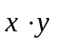=0 即[+(t2-3) ]·(-k+t)=0.
整理后得-k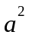+[t-k(t2-3)] 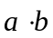+ (t2-3)·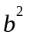=0
∵=0，=4，=1，∴上式化为-4k+t(t2-3)=0，即k=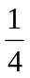t(t2-3)
(2)讨论方程t(t2-3)-k=0的解的情况，可以看作曲线f(t)= t(t2-3)与直线y=k的交点个数.
于是f′(t)= 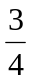(t2-1)= (t+1)(t-1).
令f′(t)=0,解得t1=-1,t2=1.当t变化时，f′(t)、f(t)的变化情况如下表：
t | (-∞,-1) | -1 | (-1,1) | 1 | (1,+ ∞)
f′(t) | + | 0 | - | 0 | +
F(t) | ↗ | 极大值 | ↘ | 极小值 | ↗
当t=－1时，f(t)有极大值，f(t)极大值=.
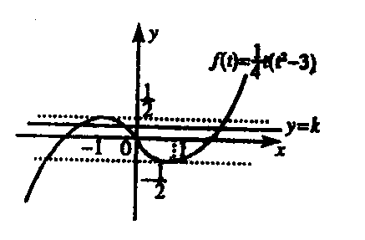
当t=1时，f(t)有极小值，f(t)极小值=－
函数f(t)=t(t2-3)的图象如图13－2－1所示，
可观察出：
(1)当k＞或k＜－时,方程f(t)－k=0有且只有一解；
(2)当k=或k=－时,方程f(t)－k=0有两解；
(3) 当－＜k＜时,方程f(t)－k=0有三解.

题型七：导数与不等式的综合
1．设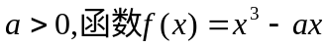在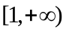上是单调函数.
（1）求实数的取值范围；
（2）设≥1，≥1，且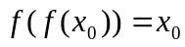，求证：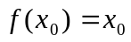.
解：（1） 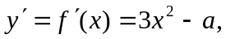若在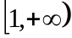上是单调递减函数，则须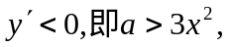这样的实数a不存在.故在上不可能是单调递减函数.
若在上是单调递增函数，则≤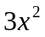，
由于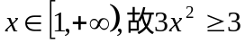.从而0<a≤3.
（2）方法1、可知在上只能为单调增函数. 若1≤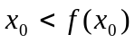，则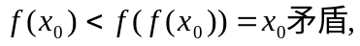 若1≤矛盾，故只有成立.
方法2：设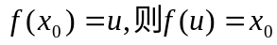，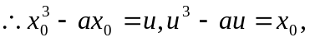两式相减得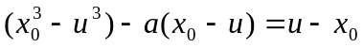 ≥1,u≥1，
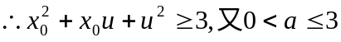，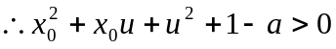

2．已知为实数，函数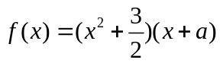
（1）若函数的图象上有与轴平行的切线，求的取值范围
（2）若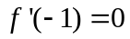，（Ⅰ）求函数的单调区间
（Ⅱ）证明对任意的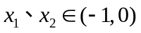，不等式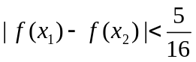恒成立
解：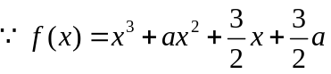，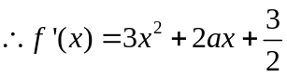
函数的图象有与轴平行的切线，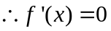有实数解
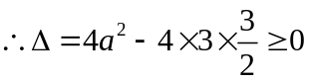，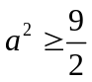，所以的取值范围是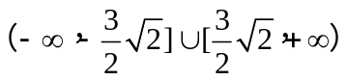
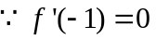，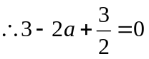，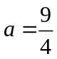，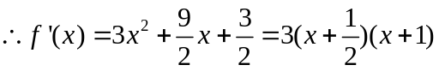
由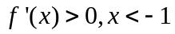或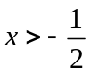；由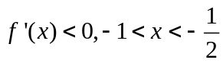
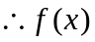的单调递增区间是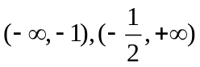；单调减区间为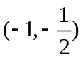
易知的最大值为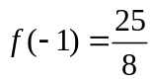，的极小值为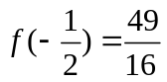，又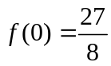
在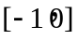上的最大值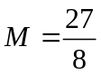，最小值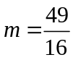
对任意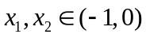，恒有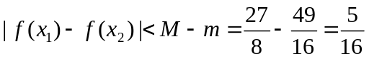

题型八：导数在实际中的应用
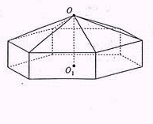
1．请您设计一个帐篷。它下部的形状是高为1m的正六棱柱，上部的形状是侧棱长为3m的正六棱锥（如右图所示）。试问当帐篷的顶点O到底面中心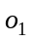的距离为多少时，帐篷的体积最大？
解：设OO1为，则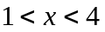
由题设可得正六棱锥底面边长为：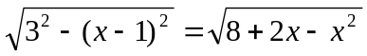，（单位：）
故底面正六边形的面积为：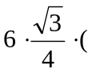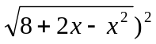=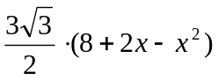，（单位：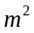）
帐篷的体积为：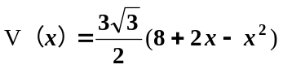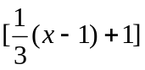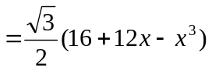（单位：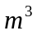）
求导得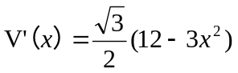。
令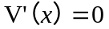，解得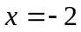（不合题意，舍去），，
当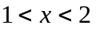时，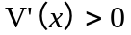，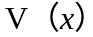为增函数；
当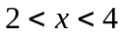时，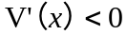，为减函数。
∴当时，最大。
答：当OO1为时，帐篷的体积最大，最大体积为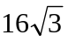。

2．统计表明，某种型号的汽车在匀速行驶中每小时的耗油量（升）关于行驶速度（千米/小时）的函数解析式可以表示为：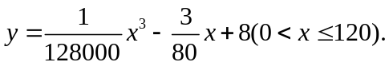
已知甲、乙两地相距100千米。
（I）当汽车以40千米/小时的速度匀速行驶时，从甲地到乙地要耗油多少升？
（II）当汽车以多大的速度匀速行驶时，从甲地到乙地耗油最少？最少为多少升？
解：（I）当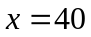时，汽车从甲地到乙地行驶了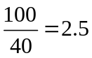小时，
要耗没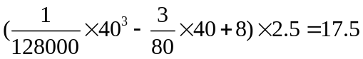（升）。
（II）当速度为千米/小时时，汽车从甲地到乙地行驶了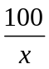小时，设耗油量为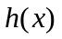升，
依题意得
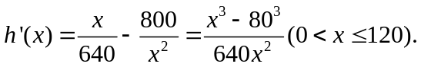
令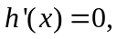得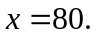
当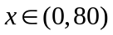时，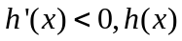是减函数；
当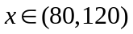时，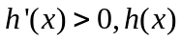是增函数。
当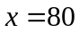时，取到极小值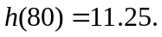
因为在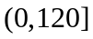上只有一个极值，所以它是最小值。
答：当汽车以40千米/小时的速度匀速行驶时，从甲地到乙地耗油17.5升。当汽车以80千米/小时的速度匀速行驶时，从甲地到乙地耗油最少，最少为11.25升。

题型九：导数与向量的结合
1．设平面向量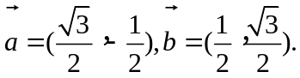若存在不同时为零的两个实数s、t及实数k，使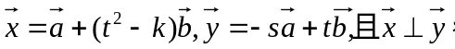
（1）求函数关系式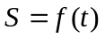；
（2）若函数在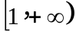上是单调函数，求k的取值范围。
解：（1）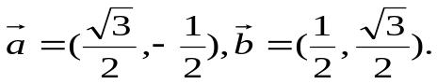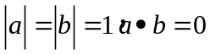
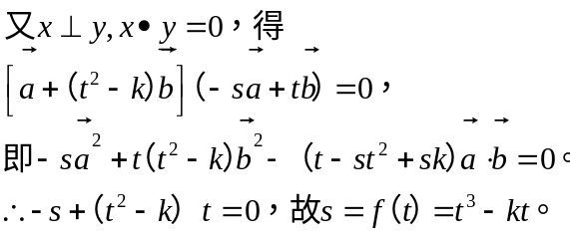
（2）
则在上有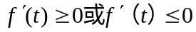
由；
由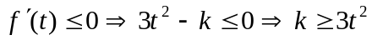。
因为在t∈上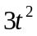是增函数，所以不存在k，使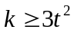在上恒成立。故k的取值范围是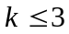。
导数题型分析及解题方法
一、考试内容
导数的概念，导数的几何意义，几种常见函数的导数；
两个函数的和、差、基本导数公式，利用导数研究函数的单调性和极值，函数的最大值和最小值。
二、热点题型分析
题型一：利用导数研究函数的极值、最值。
1． 在区间上的最大值是 2
2．已知函数处有极大值，则常数c＝ 6 ；
3．函数有极小值 －1 ,极大值 3

题型二：利用导数几何意义求切线方程
1．曲线在点处的切线方程是
2．若曲线在P点处的切线平行于直线，则P点的坐标为 （1，0）
3．若曲线的一条切线与直线垂直，则的方程为
4．求下列直线的方程：
（1）曲线在P(-1,1)处的切线； （2）曲线过点P(3,5)的切线；
解：（1）
所以切线方程为
（2）显然点P（3，5）不在曲线上，所以可设切点为，则①又函数的导数为，
所以过点的切线的斜率为，又切线过、P(3,5)点，所以有②，由①②联立方程组得，，即切点为（1，1）时，切线斜率为；当切点为（5，25）时，切线斜率为；所以所求的切线有两条，方程分别为

题型三：利用导数研究函数的单调性，极值、最值

1．已知函数的切线方程为y=3x+1
（Ⅰ）若函数处有极值，求的表达式；
（Ⅱ）在（Ⅰ）的条件下，求函数在[－3，1]上的最大值；
（Ⅲ）若函数在区间[－2，1]上单调递增，求实数b的取值范围
解：（1）由
过的切线方程为：
而过
①
②
故
∵ ③
由①②③得 a=2，b=－4，c=5 ∴
（2）
当
又在[－3，1]上最大值是13。
（3）y=f(x)在[－2，1]上单调递增，又由①知2a+b=0。
依题意在[－2，1]上恒有≥0，即
①当；
②当；
③当
综上所述，参数b的取值范围是
2．已知三次函数在和时取极值，且．
(1) 求函数的表达式；
(2) 求函数的单调区间和极值；
(3) 若函数在区间上的值域为，试求、应满足的条件．
解：(1) ，
由题意得，是的两个根，解得，．
再由可得．∴．
(2) ，
当时，；当时，；
当时，；当时，；
当时，．∴函数在区间上是增函数；
在区间上是减函数；在区间上是增函数．
函数的极大值是，极小值是．
(3) 函数的图象是由的图象向右平移个单位，向上平移4个单位得到的，
所以，函数在区间上的值域为（）．
而，∴，即．
于是，函数在区间上的值域为．
令得或．由的单调性知，，即．
综上所述，、应满足的条件是：，且．

3．设函数．
（1）若的图象与直线相切，切点横坐标为２，且在处取极值，求实数 的值；
（2）当b=1时，试证明：不论a取何实数，函数总有两个不同的极值点．
解：（1）
由题意，代入上式，解之得：a=1，b=1．
（2）当b=1时，
因故方程有两个不同实根．
不妨设，由可判断的符号如下：
当＞０；当＜０；当＞０
因此是极大值点，是极小值点．，当b=1时，不论a取何实数，函数总有两个不同的极值点。

题型四：利用导数研究函数的图象
1．如右图：是f（x）的导函数， 的图象如右图所示，则f（x）的图象只可能是（ D ）

（A） （B） （C） （D）
2．函数( A )

x
y
o
4
-4
2
4
-4
2
-2
-2
x
y
o
4
-4
2
4
-4
2
-2
-2
x
y
y
4

o
-4
2
4
-4
2
-2
-2
6
6
6
6
y
x
-4
-2
o
4
2
2
4
3．方程 ( B )
A、0 B、1 C、2 D、3

题型五：利用单调性、极值、最值情况，求参数取值范围
1．设函数
（1）求函数的单调区间、极值.
（2）若当时，恒有，试确定a的取值范围.
解：（1）=，令得
列表如下：
x | （-∞，a） | a | （a，3a） | 3a | （3a，+∞）
 | - | 0 | + | 0 | -
 |  | 极小 |  | 极大

∴在（a，3a）上单调递增，在（-∞，a）和（3a，+∞）上单调递减
时，，时，
（2）∵，∴对称轴，
∴在[a+1，a+2]上单调递减
∴，
依题， 即
解得，又 ∴a的取值范围是

2．已知函数f（x）＝x3＋ax2＋bx＋c在x＝－与x＝1时都取得极值（1）求a、b的值与函数f（x）的单调区间
（2）若对x∈〔－1，2〕，不等式f（x）<c2恒成立，求c的取值范围。
解：（1）f（x）＝x3＋ax2＋bx＋c，f′（x）＝3x2＋2ax＋b
由f′（）＝，f′（1）＝3＋2a＋b＝0得a＝，b＝－2
f′（x）＝3x2－x－2＝（3x＋2）（x－1），函数f（x）的单调区间如下表：
x | （－∞，－） | － | （－，1） | 1 | （1，＋∞）
f′（x） | ＋ | 0 | － | 0 | ＋
f（x） | ↑ | 极大值 | ↓ | 极小值 | ↑
所以函数f（x）的递增区间是（－∞，－）与（1，＋∞），递减区间是（－，1）
（2）f（x）＝x3－x2－2x＋c，x∈〔－1，2〕，当x＝－时，f（x）＝＋c
为极大值，而f（2）＝2＋c，则f（2）＝2＋c为最大值。
要使f（x）<c2（x∈〔－1，2〕）恒成立，只需c2>f（2）＝2＋c，解得c<－1或c>2

题型六：利用导数研究方程的根
1．已知平面向量=(,－1). =(,).
（1）若存在不同时为零的实数k和t，使=+(t2－3)，=-k+t，⊥，
试求函数关系式k=f(t) ；
(2) 据(1)的结论，讨论关于t的方程f(t)－k=0的解的情况.
解：(1)∵⊥，∴=0 即[+(t2-3) ]·(-k+t)=0.
整理后得-k+[t-k(t2-3)] + (t2-3)·=0
∵=0，=4，=1，∴上式化为-4k+t(t2-3)=0，即k=t(t2-3)
(2)讨论方程t(t2-3)-k=0的解的情况，可以看作曲线f(t)= t(t2-3)与直线y=k的交点个数.
于是f′(t)= (t2-1)= (t+1)(t-1).
令f′(t)=0,解得t1=-1,t2=1.当t变化时，f′(t)、f(t)的变化情况如下表：
t | (-∞,-1) | -1 | (-1,1) | 1 | (1,+ ∞)
f′(t) | + | 0 | - | 0 | +
F(t) | ↗ | 极大值 | ↘ | 极小值 | ↗
当t=－1时，f(t)有极大值，f(t)极大值=.
当t=1时，f(t)有极小值，f(t)极小值=－
函数f(t)=t(t2-3)的图象如图13－2－1所示，
可观察出：
(1)当k＞或k＜－时,方程f(t)－k=0有且只有一解；
(2)当k=或k=－时,方程f(t)－k=0有两解；
(3) 当－＜k＜时,方程f(t)－k=0有三解.

题型七：导数与不等式的综合
1．设在上是单调函数.
（1）求实数的取值范围；
（2）设≥1，≥1，且，求证：.
解：（1） 若在上是单调递减函数，则须这样的实数a不存在.故在上不可能是单调递减函数.
若在上是单调递增函数，则≤，
由于.从而0<a≤3.
（2）方法1、可知在上只能为单调增函数. 若1≤，则 若1≤矛盾，故只有成立.
方法2：设，两式相减得 ≥1,u≥1，
，

2．已知为实数，函数
（1）若函数的图象上有与轴平行的切线，求的取值范围
（2）若，（Ⅰ）求函数的单调区间
（Ⅱ）证明对任意的，不等式恒成立
解：，
函数的图象有与轴平行的切线，有实数解
，，所以的取值范围是
，，，
由或；由
的单调递增区间是；单调减区间为
易知的最大值为，的极小值为，又
在上的最大值，最小值
对任意，恒有

题型八：导数在实际中的应用
1．请您设计一个帐篷。它下部的形状是高为1m的正六棱柱，上部的形状是侧棱长为3m的正六棱锥（如右图所示）。试问当帐篷的顶点O到底面中心的距离为多少时，帐篷的体积最大？
解：设OO1为，则
由题设可得正六棱锥底面边长为：，（单位：）
故底面正六边形的面积为：=，（单位：）
帐篷的体积为：（单位：）
求导得。
令，解得（不合题意，舍去），，
当时，，为增函数；
当时，，为减函数。
∴当时，最大。
答：当OO1为时，帐篷的体积最大，最大体积为。

2．统计表明，某种型号的汽车在匀速行驶中每小时的耗油量（升）关于行驶速度（千米/小时）的函数解析式可以表示为：
已知甲、乙两地相距100千米。
（I）当汽车以40千米/小时的速度匀速行驶时，从甲地到乙地要耗油多少升？
（II）当汽车以多大的速度匀速行驶时，从甲地到乙地耗油最少？最少为多少升？
解：（I）当时，汽车从甲地到乙地行驶了小时，
要耗没（升）。
（II）当速度为千米/小时时，汽车从甲地到乙地行驶了小时，设耗油量为升，
依题意得
令得
当时，是减函数；
当时，是增函数。
当时，取到极小值
因为在上只有一个极值，所以它是最小值。
答：当汽车以40千米/小时的速度匀速行驶时，从甲地到乙地耗油17.5升。当汽车以80千米/小时的速度匀速行驶时，从甲地到乙地耗油最少，最少为11.25升。

题型九：导数与向量的结合
1．设平面向量若存在不同时为零的两个实数s、t及实数k，使
（1）求函数关系式；
（2）若函数在上是单调函数，求k的取值范围。
解：（1）
（2）
则在上有
由；
由。
因为在t∈上是增函数，所以不存在k，使在上恒成立。故k的取值范围是。

导数题型分析及解题方法
一、考试内容
导数的概念，导数的几何意义，几种常见函数的导数；
两个函数的和、差、基本导数公式，利用导数研究函数的单调性和极值，函数的最大值和最小值。
二、热点题型分析
题型一：利用导数研究函数的极值、最值。
1． 在区间上的最大值是 2
2．已知函数处有极大值，则常数c＝ 6 ；
3．函数有极小值 －1 ,极大值 3

题型二：利用导数几何意义求切线方程
1．曲线在点处的切线方程是
2．若曲线在P点处的切线平行于直线，则P点的坐标为 （1，0）
3．若曲线的一条切线与直线垂直，则的方程为
4．求下列直线的方程：
（1）曲线在P(-1,1)处的切线； （2）曲线过点P(3,5)的切线；
解：（1）
所以切线方程为
（2）显然点P（3，5）不在曲线上，所以可设切点为，则①又函数的导数为，
所以过点的切线的斜率为，又切线过、P(3,5)点，所以有②，由①②联立方程组得，，即切点为（1，1）时，切线斜率为；当切点为（5，25）时，切线斜率为；所以所求的切线有两条，方程分别为

题型三：利用导数研究函数的单调性，极值、最值

1．已知函数的切线方程为y=3x+1
（Ⅰ）若函数处有极值，求的表达式；
（Ⅱ）在（Ⅰ）的条件下，求函数在[－3，1]上的最大值；
（Ⅲ）若函数在区间[－2，1]上单调递增，求实数b的取值范围
解：（1）由
过的切线方程为：
而过
①
②
故
∵ ③
由①②③得 a=2，b=－4，c=5 ∴
（2）
当
又在[－3，1]上最大值是13。
（3）y=f(x)在[－2，1]上单调递增，又由①知2a+b=0。
依题意在[－2，1]上恒有≥0，即
①当；
②当；
③当
综上所述，参数b的取值范围是
2．已知三次函数在和时取极值，且．
(1) 求函数的表达式；
(2) 求函数的单调区间和极值；
(3) 若函数在区间上的值域为，试求、应满足的条件．
解：(1) ，
由题意得，是的两个根，解得，．
再由可得．∴．
(2) ，
当时，；当时，；
当时，；当时，；
当时，．∴函数在区间上是增函数；
在区间上是减函数；在区间上是增函数．
函数的极大值是，极小值是．
(3) 函数的图象是由的图象向右平移个单位，向上平移4个单位得到的，
所以，函数在区间上的值域为（）．
而，∴，即．
于是，函数在区间上的值域为．
令得或．由的单调性知，，即．
综上所述，、应满足的条件是：，且．

3．设函数．
（1）若的图象与直线相切，切点横坐标为２，且在处取极值，求实数 的值；
（2）当b=1时，试证明：不论a取何实数，函数总有两个不同的极值点．
解：（1）
由题意，代入上式，解之得：a=1，b=1．
（2）当b=1时，
因故方程有两个不同实根．
不妨设，由可判断的符号如下：
当＞０；当＜０；当＞０
因此是极大值点，是极小值点．，当b=1时，不论a取何实数，函数总有两个不同的极值点。

题型四：利用导数研究函数的图象
1．如右图：是f（x）的导函数， 的图象如右图所示，则f（x）的图象只可能是（ D ）

（A） （B） （C） （D）
2．函数( A )

x
y
o
4
-4
2
4
-4
2
-2
-2
x
y
o
4
-4
2
4
-4
2
-2
-2
x
y
y
4

o
-4
2
4
-4
2
-2
-2
6
6
6
6
y
x
-4
-2
o
4
2
2
4
3．方程 ( B )
A、0 B、1 C、2 D、3

题型五：利用单调性、极值、最值情况，求参数取值范围
1．设函数
（1）求函数的单调区间、极值.
（2）若当时，恒有，试确定a的取值范围.
解：（1）=，令得
列表如下：
x | （-∞，a） | a | （a，3a） | 3a | （3a，+∞）
 | - | 0 | + | 0 | -
 |  | 极小 |  | 极大

∴在（a，3a）上单调递增，在（-∞，a）和（3a，+∞）上单调递减
时，，时，
（2）∵，∴对称轴，
∴在[a+1，a+2]上单调递减
∴，
依题， 即
解得，又 ∴a的取值范围是

2．已知函数f（x）＝x3＋ax2＋bx＋c在x＝－与x＝1时都取得极值（1）求a、b的值与函数f（x）的单调区间
（2）若对x∈〔－1，2〕，不等式f（x）<c2恒成立，求c的取值范围。
解：（1）f（x）＝x3＋ax2＋bx＋c，f′（x）＝3x2＋2ax＋b
由f′（）＝，f′（1）＝3＋2a＋b＝0得a＝，b＝－2
f′（x）＝3x2－x－2＝（3x＋2）（x－1），函数f（x）的单调区间如下表：
x | （－∞，－） | － | （－，1） | 1 | （1，＋∞）
f′（x） | ＋ | 0 | － | 0 | ＋
f（x） | ↑ | 极大值 | ↓ | 极小值 | ↑
所以函数f（x）的递增区间是（－∞，－）与（1，＋∞），递减区间是（－，1）
（2）f（x）＝x3－x2－2x＋c，x∈〔－1，2〕，当x＝－时，f（x）＝＋c
为极大值，而f（2）＝2＋c，则f（2）＝2＋c为最大值。
要使f（x）<c2（x∈〔－1，2〕）恒成立，只需c2>f（2）＝2＋c，解得c<－1或c>2

题型六：利用导数研究方程的根
1．已知平面向量=(,－1). =(,).
（1）若存在不同时为零的实数k和t，使=+(t2－3)，=-k+t，⊥，
试求函数关系式k=f(t) ；
(2) 据(1)的结论，讨论关于t的方程f(t)－k=0的解的情况.
解：(1)∵⊥，∴=0 即[+(t2-3) ]·(-k+t)=0.
整理后得-k+[t-k(t2-3)] + (t2-3)·=0
∵=0，=4，=1，∴上式化为-4k+t(t2-3)=0，即k=t(t2-3)
(2)讨论方程t(t2-3)-k=0的解的情况，可以看作曲线f(t)= t(t2-3)与直线y=k的交点个数.
于是f′(t)= (t2-1)= (t+1)(t-1).
令f′(t)=0,解得t1=-1,t2=1.当t变化时，f′(t)、f(t)的变化情况如下表：
t | (-∞,-1) | -1 | (-1,1) | 1 | (1,+ ∞)
f′(t) | + | 0 | - | 0 | +
F(t) | ↗ | 极大值 | ↘ | 极小值 | ↗
当t=－1时，f(t)有极大值，f(t)极大值=.
当t=1时，f(t)有极小值，f(t)极小值=－
函数f(t)=t(t2-3)的图象如图13－2－1所示，
可观察出：
(1)当k＞或k＜－时,方程f(t)－k=0有且只有一解；
(2)当k=或k=－时,方程f(t)－k=0有两解；
(3) 当－＜k＜时,方程f(t)－k=0有三解.

题型七：导数与不等式的综合
1．设在上是单调函数.
（1）求实数的取值范围；
（2）设≥1，≥1，且，求证：.
解：（1） 若在上是单调递减函数，则须这样的实数a不存在.故在上不可能是单调递减函数.
若在上是单调递增函数，则≤，
由于.从而0<a≤3.
（2）方法1、可知在上只能为单调增函数. 若1≤，则 若1≤矛盾，故只有成立.
方法2：设，两式相减得 ≥1,u≥1，
，

2．已知为实数，函数
（1）若函数的图象上有与轴平行的切线，求的取值范围
（2）若，（Ⅰ）求函数的单调区间
（Ⅱ）证明对任意的，不等式恒成立
解：，
函数的图象有与轴平行的切线，有实数解
，，所以的取值范围是
，，，
由或；由
的单调递增区间是；单调减区间为
易知的最大值为，的极小值为，又
在上的最大值，最小值
对任意，恒有

题型八：导数在实际中的应用
1．请您设计一个帐篷。它下部的形状是高为1m的正六棱柱，上部的形状是侧棱长为3m的正六棱锥（如右图所示）。试问当帐篷的顶点O到底面中心的距离为多少时，帐篷的体积最大？
解：设OO1为，则
由题设可得正六棱锥底面边长为：，（单位：）
故底面正六边形的面积为：=，（单位：）
帐篷的体积为：（单位：）
求导得。
令，解得（不合题意，舍去），，
当时，，为增函数；
当时，，为减函数。
∴当时，最大。
答：当OO1为时，帐篷的体积最大，最大体积为。

2．统计表明，某种型号的汽车在匀速行驶中每小时的耗油量（升）关于行驶速度（千米/小时）的函数解析式可以表示为：
已知甲、乙两地相距100千米。
（I）当汽车以40千米/小时的速度匀速行驶时，从甲地到乙地要耗油多少升？
（II）当汽车以多大的速度匀速行驶时，从甲地到乙地耗油最少？最少为多少升？
解：（I）当时，汽车从甲地到乙地行驶了小时，
要耗没（升）。
（II）当速度为千米/小时时，汽车从甲地到乙地行驶了小时，设耗油量为升，
依题意得
令得
当时，是减函数；
当时，是增函数。
当时，取到极小值
因为在上只有一个极值，所以它是最小值。
答：当汽车以40千米/小时的速度匀速行驶时，从甲地到乙地耗油17.5升。当汽车以80千米/小时的速度匀速行驶时，从甲地到乙地耗油最少，最少为11.25升。

题型九：导数与向量的结合
1．设平面向量若存在不同时为零的两个实数s、t及实数k，使
（1）求函数关系式；
（2）若函数在上是单调函数，求k的取值范围。
解：（1）
（2）
则在上有
由；
由。
因为在t∈上是增函数，所以不存在k，使在上恒成立。故k的取值范围是。

导数题型分析及解题方法
一、考试内容
导数的概念，导数的几何意义，几种常见函数的导数；
两个函数的和、差、基本导数公式，利用导数研究函数的单调性和极值，函数的最大值和最小值。
二、热点题型分析
题型一：利用导数研究函数的极值、最值。
1． 在区间上的最大值是 2
2．已知函数处有极大值，则常数c＝ 6 ；
3．函数有极小值 －1 ,极大值 3

题型二：利用导数几何意义求切线方程
1．曲线在点处的切线方程是
2．若曲线在P点处的切线平行于直线，则P点的坐标为 （1，0）
3．若曲线的一条切线与直线垂直，则的方程为
4．求下列直线的方程：
（1）曲线在P(-1,1)处的切线； （2）曲线过点P(3,5)的切线；
解：（1）
所以切线方程为
（2）显然点P（3，5）不在曲线上，所以可设切点为，则①又函数的导数为，
所以过点的切线的斜率为，又切线过、P(3,5)点，所以有②，由①②联立方程组得，，即切点为（1，1）时，切线斜率为；当切点为（5，25）时，切线斜率为；所以所求的切线有两条，方程分别为

题型三：利用导数研究函数的单调性，极值、最值

1．已知函数的切线方程为y=3x+1
（Ⅰ）若函数处有极值，求的表达式；
（Ⅱ）在（Ⅰ）的条件下，求函数在[－3，1]上的最大值；
（Ⅲ）若函数在区间[－2，1]上单调递增，求实数b的取值范围
解：（1）由
过的切线方程为：
而过
①
②
故
∵ ③
由①②③得 a=2，b=－4，c=5 ∴
（2）
当
又在[－3，1]上最大值是13。
（3）y=f(x)在[－2，1]上单调递增，又由①知2a+b=0。
依题意在[－2，1]上恒有≥0，即
①当；
②当；
③当
综上所述，参数b的取值范围是
2．已知三次函数在和时取极值，且．
(1) 求函数的表达式；
(2) 求函数的单调区间和极值；
(3) 若函数在区间上的值域为，试求、应满足的条件．
解：(1) ，
由题意得，是的两个根，解得，．
再由可得．∴．
(2) ，
当时，；当时，；
当时，；当时，；
当时，．∴函数在区间上是增函数；
在区间上是减函数；在区间上是增函数．
函数的极大值是，极小值是．
(3) 函数的图象是由的图象向右平移个单位，向上平移4个单位得到的，
所以，函数在区间上的值域为（）．
而，∴，即．
于是，函数在区间上的值域为．
令得或．由的单调性知，，即．
综上所述，、应满足的条件是：，且．

3．设函数．
（1）若的图象与直线相切，切点横坐标为２，且在处取极值，求实数 的值；
（2）当b=1时，试证明：不论a取何实数，函数总有两个不同的极值点．
解：（1）
由题意，代入上式，解之得：a=1，b=1．
（2）当b=1时，
因故方程有两个不同实根．
不妨设，由可判断的符号如下：
当＞０；当＜０；当＞０
因此是极大值点，是极小值点．，当b=1时，不论a取何实数，函数总有两个不同的极值点。

题型四：利用导数研究函数的图象
1．如右图：是f（x）的导函数， 的图象如右图所示，则f（x）的图象只可能是（ D ）

（A） （B） （C） （D）
2．函数( A )

x
y
o
4
-4
2
4
-4
2
-2
-2
x
y
o
4
-4
2
4
-4
2
-2
-2
x
y
y
4

o
-4
2
4
-4
2
-2
-2
6
6
6
6
y
x
-4
-2
o
4
2
2
4
3．方程 ( B )
A、0 B、1 C、2 D、3

题型五：利用单调性、极值、最值情况，求参数取值范围
1．设函数
（1）求函数的单调区间、极值.
（2）若当时，恒有，试确定a的取值范围.
解：（1）=，令得
列表如下：
x | （-∞，a） | a | （a，3a） | 3a | （3a，+∞）
 | - | 0 | + | 0 | -
 |  | 极小 |  | 极大

∴在（a，3a）上单调递增，在（-∞，a）和（3a，+∞）上单调递减
时，，时，
（2）∵，∴对称轴，
∴在[a+1，a+2]上单调递减
∴，
依题， 即
解得，又 ∴a的取值范围是

2．已知函数f（x）＝x3＋ax2＋bx＋c在x＝－与x＝1时都取得极值（1）求a、b的值与函数f（x）的单调区间
（2）若对x∈〔－1，2〕，不等式f（x）<c2恒成立，求c的取值范围。
解：（1）f（x）＝x3＋ax2＋bx＋c，f′（x）＝3x2＋2ax＋b
由f′（）＝，f′（1）＝3＋2a＋b＝0得a＝，b＝－2
f′（x）＝3x2－x－2＝（3x＋2）（x－1），函数f（x）的单调区间如下表：
x | （－∞，－） | － | （－，1） | 1 | （1，＋∞）
f′（x） | ＋ | 0 | － | 0 | ＋
f（x） | ↑ | 极大值 | ↓ | 极小值 | ↑
所以函数f（x）的递增区间是（－∞，－）与（1，＋∞），递减区间是（－，1）
（2）f（x）＝x3－x2－2x＋c，x∈〔－1，2〕，当x＝－时，f（x）＝＋c
为极大值，而f（2）＝2＋c，则f（2）＝2＋c为最大值。
要使f（x）<c2（x∈〔－1，2〕）恒成立，只需c2>f（2）＝2＋c，解得c<－1或c>2

题型六：利用导数研究方程的根
1．已知平面向量=(,－1). =(,).
（1）若存在不同时为零的实数k和t，使=+(t2－3)，=-k+t，⊥，
试求函数关系式k=f(t) ；
(2) 据(1)的结论，讨论关于t的方程f(t)－k=0的解的情况.
解：(1)∵⊥，∴=0 即[+(t2-3) ]·(-k+t)=0.
整理后得-k+[t-k(t2-3)] + (t2-3)·=0
∵=0，=4，=1，∴上式化为-4k+t(t2-3)=0，即k=t(t2-3)
(2)讨论方程t(t2-3)-k=0的解的情况，可以看作曲线f(t)= t(t2-3)与直线y=k的交点个数.
于是f′(t)= (t2-1)= (t+1)(t-1).
令f′(t)=0,解得t1=-1,t2=1.当t变化时，f′(t)、f(t)的变化情况如下表：
t | (-∞,-1) | -1 | (-1,1) | 1 | (1,+ ∞)
f′(t) | + | 0 | - | 0 | +
F(t) | ↗ | 极大值 | ↘ | 极小值 | ↗
当t=－1时，f(t)有极大值，f(t)极大值=.
当t=1时，f(t)有极小值，f(t)极小值=－
函数f(t)=t(t2-3)的图象如图13－2－1所示，
可观察出：
(1)当k＞或k＜－时,方程f(t)－k=0有且只有一解；
(2)当k=或k=－时,方程f(t)－k=0有两解；
(3) 当－＜k＜时,方程f(t)－k=0有三解.

题型七：导数与不等式的综合
1．设在上是单调函数.
（1）求实数的取值范围；
（2）设≥1，≥1，且，求证：.
解：（1） 若在上是单调递减函数，则须这样的实数a不存在.故在上不可能是单调递减函数.
若在上是单调递增函数，则≤，
由于.从而0<a≤3.
（2）方法1、可知在上只能为单调增函数. 若1≤，则 若1≤矛盾，故只有成立.
方法2：设，两式相减得 ≥1,u≥1，
，

2．已知为实数，函数
（1）若函数的图象上有与轴平行的切线，求的取值范围
（2）若，（Ⅰ）求函数的单调区间
（Ⅱ）证明对任意的，不等式恒成立
解：，
函数的图象有与轴平行的切线，有实数解
，，所以的取值范围是
，，，
由或；由
的单调递增区间是；单调减区间为
易知的最大值为，的极小值为，又
在上的最大值，最小值
对任意，恒有

题型八：导数在实际中的应用
1．请您设计一个帐篷。它下部的形状是高为1m的正六棱柱，上部的形状是侧棱长为3m的正六棱锥（如右图所示）。试问当帐篷的顶点O到底面中心的距离为多少时，帐篷的体积最大？
解：设OO1为，则
由题设可得正六棱锥底面边长为：，（单位：）
故底面正六边形的面积为：=，（单位：）
帐篷的体积为：（单位：）
求导得。
令，解得（不合题意，舍去），，
当时，，为增函数；
当时，，为减函数。
∴当时，最大。
答：当OO1为时，帐篷的体积最大，最大体积为。

2．统计表明，某种型号的汽车在匀速行驶中每小时的耗油量（升）关于行驶速度（千米/小时）的函数解析式可以表示为：
已知甲、乙两地相距100千米。
（I）当汽车以40千米/小时的速度匀速行驶时，从甲地到乙地要耗油多少升？
（II）当汽车以多大的速度匀速行驶时，从甲地到乙地耗油最少？最少为多少升？
解：（I）当时，汽车从甲地到乙地行驶了小时，
要耗没（升）。
（II）当速度为千米/小时时，汽车从甲地到乙地行驶了小时，设耗油量为升，
依题意得
令得
当时，是减函数；
当时，是增函数。
当时，取到极小值
因为在上只有一个极值，所以它是最小值。
答：当汽车以40千米/小时的速度匀速行驶时，从甲地到乙地耗油17.5升。当汽车以80千米/小时的速度匀速行驶时，从甲地到乙地耗油最少，最少为11.25升。

题型九：导数与向量的结合
1．设平面向量若存在不同时为零的两个实数s、t及实数k，使
（1）求函数关系式；
（2）若函数在上是单调函数，求k的取值范围。
解：（1）
（2）
则在上有
由；
由。
因为在t∈上是增函数，所以不存在k，使在上恒成立。故k的取值范围是。

导数题型分析及解题方法
一、考试内容
导数的概念，导数的几何意义，几种常见函数的导数；
两个函数的和、差、基本导数公式，利用导数研究函数的单调性和极值，函数的最大值和最小值。
二、热点题型分析
题型一：利用导数研究函数的极值、最值。
1． 在区间上的最大值是 2
2．已知函数处有极大值，则常数c＝ 6 ；
3．函数有极小值 －1 ,极大值 3

题型二：利用导数几何意义求切线方程
1．曲线在点处的切线方程是
2．若曲线在P点处的切线平行于直线，则P点的坐标为 （1，0）
3．若曲线的一条切线与直线垂直，则的方程为
4．求下列直线的方程：
（1）曲线在P(-1,1)处的切线； （2）曲线过点P(3,5)的切线；
解：（1）
所以切线方程为
（2）显然点P（3，5）不在曲线上，所以可设切点为，则①又函数的导数为，
所以过点的切线的斜率为，又切线过、P(3,5)点，所以有②，由①②联立方程组得，，即切点为（1，1）时，切线斜率为；当切点为（5，25）时，切线斜率为；所以所求的切线有两条，方程分别为

题型三：利用导数研究函数的单调性，极值、最值

1．已知函数的切线方程为y=3x+1
（Ⅰ）若函数处有极值，求的表达式；
（Ⅱ）在（Ⅰ）的条件下，求函数在[－3，1]上的最大值；
（Ⅲ）若函数在区间[－2，1]上单调递增，求实数b的取值范围
解：（1）由
过的切线方程为：
而过
①
②
故
∵ ③
由①②③得 a=2，b=－4，c=5 ∴
（2）
当
又在[－3，1]上最大值是13。
（3）y=f(x)在[－2，1]上单调递增，又由①知2a+b=0。
依题意在[－2，1]上恒有≥0，即
①当；
②当；
③当
综上所述，参数b的取值范围是
2．已知三次函数在和时取极值，且．
(1) 求函数的表达式；
(2) 求函数的单调区间和极值；
(3) 若函数在区间上的值域为，试求、应满足的条件．
解：(1) ，
由题意得，是的两个根，解得，．
再由可得．∴．
(2) ，
当时，；当时，；
当时，；当时，；
当时，．∴函数在区间上是增函数；
在区间上是减函数；在区间上是增函数．
函数的极大值是，极小值是．
(3) 函数的图象是由的图象向右平移个单位，向上平移4个单位得到的，
所以，函数在区间上的值域为（）．
而，∴，即．
于是，函数在区间上的值域为．
令得或．由的单调性知，，即．
综上所述，、应满足的条件是：，且．

3．设函数．
（1）若的图象与直线相切，切点横坐标为２，且在处取极值，求实数 的值；
（2）当b=1时，试证明：不论a取何实数，函数总有两个不同的极值点．
解：（1）
由题意，代入上式，解之得：a=1，b=1．
（2）当b=1时，
因故方程有两个不同实根．
不妨设，由可判断的符号如下：
当＞０；当＜０；当＞０
因此是极大值点，是极小值点．，当b=1时，不论a取何实数，函数总有两个不同的极值点。

题型四：利用导数研究函数的图象
1．如右图：是f（x）的导函数， 的图象如右图所示，则f（x）的图象只可能是（ D ）

（A） （B） （C） （D）
2．函数( A )

x
y
o
4
-4
2
4
-4
2
-2
-2
x
y
o
4
-4
2
4
-4
2
-2
-2
x
y
y
4

o
-4
2
4
-4
2
-2
-2
6
6
6
6
y
x
-4
-2
o
4
2
2
4
3．方程 ( B )
A、0 B、1 C、2 D、3

题型五：利用单调性、极值、最值情况，求参数取值范围
1．设函数
（1）求函数的单调区间、极值.
（2）若当时，恒有，试确定a的取值范围.
解：（1）=，令得
列表如下：
x | （-∞，a） | a | （a，3a） | 3a | （3a，+∞）
 | - | 0 | + | 0 | -
 |  | 极小 |  | 极大

∴在（a，3a）上单调递增，在（-∞，a）和（3a，+∞）上单调递减
时，，时，
（2）∵，∴对称轴，
∴在[a+1，a+2]上单调递减
∴，
依题， 即
解得，又 ∴a的取值范围是

2．已知函数f（x）＝x3＋ax2＋bx＋c在x＝－与x＝1时都取得极值（1）求a、b的值与函数f（x）的单调区间
（2）若对x∈〔－1，2〕，不等式f（x）<c2恒成立，求c的取值范围。
解：（1）f（x）＝x3＋ax2＋bx＋c，f′（x）＝3x2＋2ax＋b
由f′（）＝，f′（1）＝3＋2a＋b＝0得a＝，b＝－2
f′（x）＝3x2－x－2＝（3x＋2）（x－1），函数f（x）的单调区间如下表：
x | （－∞，－） | － | （－，1） | 1 | （1，＋∞）
f′（x） | ＋ | 0 | － | 0 | ＋
f（x） | ↑ | 极大值 | ↓ | 极小值 | ↑
所以函数f（x）的递增区间是（－∞，－）与（1，＋∞），递减区间是（－，1）
（2）f（x）＝x3－x2－2x＋c，x∈〔－1，2〕，当x＝－时，f（x）＝＋c
为极大值，而f（2）＝2＋c，则f（2）＝2＋c为最大值。
要使f（x）<c2（x∈〔－1，2〕）恒成立，只需c2>f（2）＝2＋c，解得c<－1或c>2

题型六：利用导数研究方程的根
1．已知平面向量=(,－1). =(,).
（1）若存在不同时为零的实数k和t，使=+(t2－3)，=-k+t，⊥，
试求函数关系式k=f(t) ；
(2) 据(1)的结论，讨论关于t的方程f(t)－k=0的解的情况.
解：(1)∵⊥，∴=0 即[+(t2-3) ]·(-k+t)=0.
整理后得-k+[t-k(t2-3)] + (t2-3)·=0
∵=0，=4，=1，∴上式化为-4k+t(t2-3)=0，即k=t(t2-3)
(2)讨论方程t(t2-3)-k=0的解的情况，可以看作曲线f(t)= t(t2-3)与直线y=k的交点个数.
于是f′(t)= (t2-1)= (t+1)(t-1).
令f′(t)=0,解得t1=-1,t2=1.当t变化时，f′(t)、f(t)的变化情况如下表：
t | (-∞,-1) | -1 | (-1,1) | 1 | (1,+ ∞)
f′(t) | + | 0 | - | 0 | +
F(t) | ↗ | 极大值 | ↘ | 极小值 | ↗
当t=－1时，f(t)有极大值，f(t)极大值=.
当t=1时，f(t)有极小值，f(t)极小值=－
函数f(t)=t(t2-3)的图象如图13－2－1所示，
可观察出：
(1)当k＞或k＜－时,方程f(t)－k=0有且只有一解；
(2)当k=或k=－时,方程f(t)－k=0有两解；
(3) 当－＜k＜时,方程f(t)－k=0有三解.

题型七：导数与不等式的综合
1．设在上是单调函数.
（1）求实数的取值范围；
（2）设≥1，≥1，且，求证：.
解：（1） 若在上是单调递减函数，则须这样的实数a不存在.故在上不可能是单调递减函数.
若在上是单调递增函数，则≤，
由于.从而0<a≤3.
（2）方法1、可知在上只能为单调增函数. 若1≤，则 若1≤矛盾，故只有成立.
方法2：设，两式相减得 ≥1,u≥1，
，

2．已知为实数，函数
（1）若函数的图象上有与轴平行的切线，求的取值范围
（2）若，（Ⅰ）求函数的单调区间
（Ⅱ）证明对任意的，不等式恒成立
解：，
函数的图象有与轴平行的切线，有实数解
，，所以的取值范围是
，，，
由或；由
的单调递增区间是；单调减区间为
易知的最大值为，的极小值为，又
在上的最大值，最小值
对任意，恒有

题型八：导数在实际中的应用
1．请您设计一个帐篷。它下部的形状是高为1m的正六棱柱，上部的形状是侧棱长为3m的正六棱锥（如右图所示）。试问当帐篷的顶点O到底面中心的距离为多少时，帐篷的体积最大？
解：设OO1为，则
由题设可得正六棱锥底面边长为：，（单位：）
故底面正六边形的面积为：=，（单位：）
帐篷的体积为：（单位：）
求导得。
令，解得（不合题意，舍去），，
当时，，为增函数；
当时，，为减函数。
∴当时，最大。
答：当OO1为时，帐篷的体积最大，最大体积为。

2．统计表明，某种型号的汽车在匀速行驶中每小时的耗油量（升）关于行驶速度（千米/小时）的函数解析式可以表示为：
已知甲、乙两地相距100千米。
（I）当汽车以40千米/小时的速度匀速行驶时，从甲地到乙地要耗油多少升？
（II）当汽车以多大的速度匀速行驶时，从甲地到乙地耗油最少？最少为多少升？
解：（I）当时，汽车从甲地到乙地行驶了小时，
要耗没（升）。
（II）当速度为千米/小时时，汽车从甲地到乙地行驶了小时，设耗油量为升，
依题意得
令得
当时，是减函数；
当时，是增函数。
当时，取到极小值
因为在上只有一个极值，所以它是最小值。
答：当汽车以40千米/小时的速度匀速行驶时，从甲地到乙地耗油17.5升。当汽车以80千米/小时的速度匀速行驶时，从甲地到乙地耗油最少，最少为11.25升。

题型九：导数与向量的结合
1．设平面向量若存在不同时为零的两个实数s、t及实数k，使
（1）求函数关系式；
（2）若函数在上是单调函数，求k的取值范围。
解：（1）
（2）
则在上有
由；
由。
因为在t∈上是增函数，所以不存在k，使在上恒成立。故k的取值范围是。

导数题型分析及解题方法
一、考试内容
导数的概念，导数的几何意义，几种常见函数的导数；
两个函数的和、差、基本导数公式，利用导数研究函数的单调性和极值，函数的最大值和最小值。
二、热点题型分析
题型一：利用导数研究函数的极值、最值。
1． 在区间上的最大值是 2
2．已知函数处有极大值，则常数c＝ 6 ；
3．函数有极小值 －1 ,极大值 3

题型二：利用导数几何意义求切线方程
1．曲线在点处的切线方程是
2．若曲线在P点处的切线平行于直线，则P点的坐标为 （1，0）
3．若曲线的一条切线与直线垂直，则的方程为
4．求下列直线的方程：
（1）曲线在P(-1,1)处的切线； （2）曲线过点P(3,5)的切线；
解：（1）
所以切线方程为
（2）显然点P（3，5）不在曲线上，所以可设切点为，则①又函数的导数为，
所以过点的切线的斜率为，又切线过、P(3,5)点，所以有②，由①②联立方程组得，，即切点为（1，1）时，切线斜率为；当切点为（5，25）时，切线斜率为；所以所求的切线有两条，方程分别为

题型三：利用导数研究函数的单调性，极值、最值

1．已知函数的切线方程为y=3x+1
（Ⅰ）若函数处有极值，求的表达式；
（Ⅱ）在（Ⅰ）的条件下，求函数在[－3，1]上的最大值；
（Ⅲ）若函数在区间[－2，1]上单调递增，求实数b的取值范围
解：（1）由
过的切线方程为：
而过
①
②
故
∵ ③
由①②③得 a=2，b=－4，c=5 ∴
（2）
当
又在[－3，1]上最大值是13。
（3）y=f(x)在[－2，1]上单调递增，又由①知2a+b=0。
依题意在[－2，1]上恒有≥0，即
①当；
②当；
③当
综上所述，参数b的取值范围是
2．已知三次函数在和时取极值，且．
(1) 求函数的表达式；
(2) 求函数的单调区间和极值；
(3) 若函数在区间上的值域为，试求、应满足的条件．
解：(1) ，
由题意得，是的两个根，解得，．
再由可得．∴．
(2) ，
当时，；当时，；
当时，；当时，；
当时，．∴函数在区间上是增函数；
在区间上是减函数；在区间上是增函数．
函数的极大值是，极小值是．
(3) 函数的图象是由的图象向右平移个单位，向上平移4个单位得到的，
所以，函数在区间上的值域为（）．
而，∴，即．
于是，函数在区间上的值域为．
令得或．由的单调性知，，即．
综上所述，、应满足的条件是：，且．

3．设函数．
（1）若的图象与直线相切，切点横坐标为２，且在处取极值，求实数 的值；
（2）当b=1时，试证明：不论a取何实数，函数总有两个不同的极值点．
解：（1）
由题意，代入上式，解之得：a=1，b=1．
（2）当b=1时，
因故方程有两个不同实根．
不妨设，由可判断的符号如下：
当＞０；当＜０；当＞０
因此是极大值点，是极小值点．，当b=1时，不论a取何实数，函数总有两个不同的极值点。

题型四：利用导数研究函数的图象
1．如右图：是f（x）的导函数， 的图象如右图所示，则f（x）的图象只可能是（ D ）

（A） （B） （C） （D）
2．函数( A )

x
y
o
4
-4
2
4
-4
2
-2
-2
x
y
o
4
-4
2
4
-4
2
-2
-2
x
y
y
4

o
-4
2
4
-4
2
-2
-2
6
6
6
6
y
x
-4
-2
o
4
2
2
4
3．方程 ( B )
A、0 B、1 C、2 D、3

题型五：利用单调性、极值、最值情况，求参数取值范围
1．设函数
（1）求函数的单调区间、极值.
（2）若当时，恒有，试确定a的取值范围.
解：（1）=，令得
列表如下：
x | （-∞，a） | a | （a，3a） | 3a | （3a，+∞）
 | - | 0 | + | 0 | -
 |  | 极小 |  | 极大

∴在（a，3a）上单调递增，在（-∞，a）和（3a，+∞）上单调递减
时，，时，
（2）∵，∴对称轴，
∴在[a+1，a+2]上单调递减
∴，
依题， 即
解得，又 ∴a的取值范围是

2．已知函数f（x）＝x3＋ax2＋bx＋c在x＝－与x＝1时都取得极值（1）求a、b的值与函数f（x）的单调区间
（2）若对x∈〔－1，2〕，不等式f（x）<c2恒成立，求c的取值范围。
解：（1）f（x）＝x3＋ax2＋bx＋c，f′（x）＝3x2＋2ax＋b
由f′（）＝，f′（1）＝3＋2a＋b＝0得a＝，b＝－2
f′（x）＝3x2－x－2＝（3x＋2）（x－1），函数f（x）的单调区间如下表：
x | （－∞，－） | － | （－，1） | 1 | （1，＋∞）
f′（x） | ＋ | 0 | － | 0 | ＋
f（x） | ↑ | 极大值 | ↓ | 极小值 | ↑
所以函数f（x）的递增区间是（－∞，－）与（1，＋∞），递减区间是（－，1）
（2）f（x）＝x3－x2－2x＋c，x∈〔－1，2〕，当x＝－时，f（x）＝＋c
为极大值，而f（2）＝2＋c，则f（2）＝2＋c为最大值。
要使f（x）<c2（x∈〔－1，2〕）恒成立，只需c2>f（2）＝2＋c，解得c<－1或c>2

题型六：利用导数研究方程的根
1．已知平面向量=(,－1). =(,).
（1）若存在不同时为零的实数k和t，使=+(t2－3)，=-k+t，⊥，
试求函数关系式k=f(t) ；
(2) 据(1)的结论，讨论关于t的方程f(t)－k=0的解的情况.
解：(1)∵⊥，∴=0 即[+(t2-3) ]·(-k+t)=0.
整理后得-k+[t-k(t2-3)] + (t2-3)·=0
∵=0，=4，=1，∴上式化为-4k+t(t2-3)=0，即k=t(t2-3)
(2)讨论方程t(t2-3)-k=0的解的情况，可以看作曲线f(t)= t(t2-3)与直线y=k的交点个数.
于是f′(t)= (t2-1)= (t+1)(t-1).
令f′(t)=0,解得t1=-1,t2=1.当t变化时，f′(t)、f(t)的变化情况如下表：
t | (-∞,-1) | -1 | (-1,1) | 1 | (1,+ ∞)
f′(t) | + | 0 | - | 0 | +
F(t) | ↗ | 极大值 | ↘ | 极小值 | ↗
当t=－1时，f(t)有极大值，f(t)极大值=.
当t=1时，f(t)有极小值，f(t)极小值=－
函数f(t)=t(t2-3)的图象如图13－2－1所示，
可观察出：
(1)当k＞或k＜－时,方程f(t)－k=0有且只有一解；
(2)当k=或k=－时,方程f(t)－k=0有两解；
(3) 当－＜k＜时,方程f(t)－k=0有三解.

题型七：导数与不等式的综合
1．设在上是单调函数.
（1）求实数的取值范围；
（2）设≥1，≥1，且，求证：.
解：（1） 若在上是单调递减函数，则须这样的实数a不存在.故在上不可能是单调递减函数.
若在上是单调递增函数，则≤，
由于.从而0<a≤3.
（2）方法1、可知在上只能为单调增函数. 若1≤，则 若1≤矛盾，故只有成立.
方法2：设，两式相减得 ≥1,u≥1，
，

2．已知为实数，函数
（1）若函数的图象上有与轴平行的切线，求的取值范围
（2）若，（Ⅰ）求函数的单调区间
（Ⅱ）证明对任意的，不等式恒成立
解：，
函数的图象有与轴平行的切线，有实数解
，，所以的取值范围是
，，，
由或；由
的单调递增区间是；单调减区间为
易知的最大值为，的极小值为，又
在上的最大值，最小值
对任意，恒有

题型八：导数在实际中的应用
1．请您设计一个帐篷。它下部的形状是高为1m的正六棱柱，上部的形状是侧棱长为3m的正六棱锥（如右图所示）。试问当帐篷的顶点O到底面中心的距离为多少时，帐篷的体积最大？
解：设OO1为，则
由题设可得正六棱锥底面边长为：，（单位：）
故底面正六边形的面积为：=，（单位：）
帐篷的体积为：（单位：）
求导得。
令，解得（不合题意，舍去），，
当时，，为增函数；
当时，，为减函数。
∴当时，最大。
答：当OO1为时，帐篷的体积最大，最大体积为。

2．统计表明，某种型号的汽车在匀速行驶中每小时的耗油量（升）关于行驶速度（千米/小时）的函数解析式可以表示为：
已知甲、乙两地相距100千米。
（I）当汽车以40千米/小时的速度匀速行驶时，从甲地到乙地要耗油多少升？
（II）当汽车以多大的速度匀速行驶时，从甲地到乙地耗油最少？最少为多少升？
解：（I）当时，汽车从甲地到乙地行驶了小时，
要耗没（升）。
（II）当速度为千米/小时时，汽车从甲地到乙地行驶了小时，设耗油量为升，
依题意得
令得
当时，是减函数；
当时，是增函数。
当时，取到极小值
因为在上只有一个极值，所以它是最小值。
答：当汽车以40千米/小时的速度匀速行驶时，从甲地到乙地耗油17.5升。当汽车以80千米/小时的速度匀速行驶时，从甲地到乙地耗油最少，最少为11.25升。

题型九：导数与向量的结合
1．设平面向量若存在不同时为零的两个实数s、t及实数k，使
（1）求函数关系式；
（2）若函数在上是单调函数，求k的取值范围。
解：（1）
（2）
则在上有
由；
由。
因为在t∈上是增函数，所以不存在k，使在上恒成立。故k的取值范围是。

